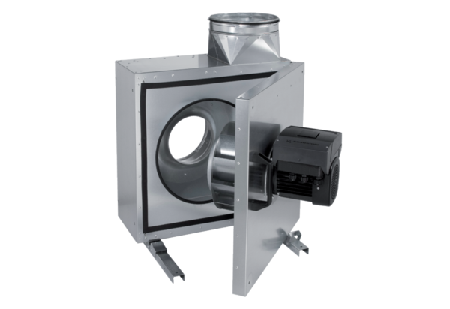Caisson d'air sortant insonorisé EKR 40 FUUnité de conditionnement : 1 pièceGamme: E
Numéro de référence : 0080.0898Fabricant : MAICO

